Стандарты качества и контроль
на каждом этапе

как выбирать безопасные продукты по рекомендации эксперта сети «ПУД»

Недавно в эфире телеканала «Вести Крым» вышел сюжет, посвящённый выбору качественных продуктов питания и соответствию товаров государственным стандартам. В качестве приглашённого эксперта в кадре выступила наша коллега Наталья Александровна Соловьёва, руководитель группы качества ООО «ПУД». Вместе со специалистами программы мы проверили ассортимент магазинов сети и разобрали ключевые критерии, на которые должен обращать внимание каждый покупатель.
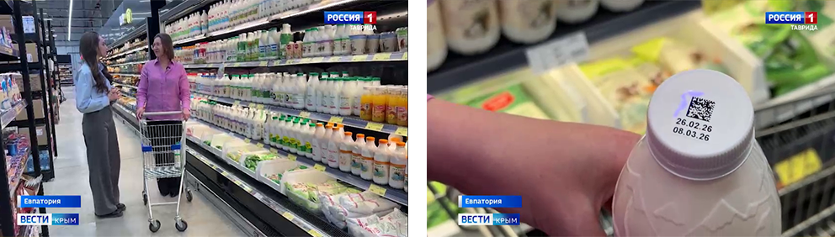

Маркировка: первый индикатор качества.

Основа безопасного выбора начинается с внимательного изучения этикетки. По словам экспертов, на упаковке обязательно должны быть указаны:

- Срок годности и условия хранения;

- Полные реквизиты производителя (наименование, адрес, контакты);

- Знак обращения продукции на рынке Евразийского экономического союза (ЕАС). Данный маркировочный знак подтверждает, что товар прошёл все необходимые процедуры оценки соответствия и разрешён к реализации на территории России, Казахстана, Беларуси, Армении и Киргизии.

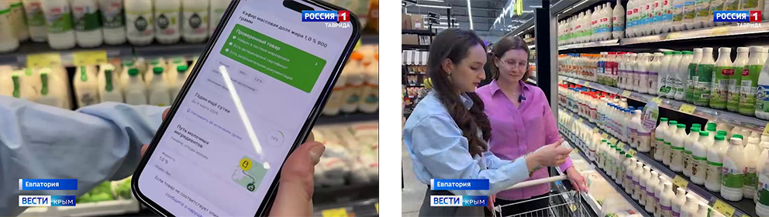
Во время съёмок представители сети продемонстрировали, как продукция, представленная на полках «ПУД», проходит внутреннюю проверку на соответствие этим требованиям.

«Деятельность нашей торговой сети регулярно контролируется государственными надзорными органами — Россельхознадзором и Роспотребнадзором. Эти ведомства осуществляют как документальные, так и выездные проверки, что позволяет нам поддерживать прозрачность цепочек поставок и гарантировать соответствие ассортимента всем установленным нормам безопасности», — отмечает Наталья Соловьёва, руководитель группы качества ООО «ПУД».

Почему стоит избегать стихийных рынков?

Специалисты настоятельно рекомендуют воздержаться от покупки продуктов на неорганизованных торговых площадках. В отличие от сертифицированных торговых сетей, стихийные рынки зачастую не обладают необходимыми лицензиями, не обеспечивают надлежащие температурные режимы хранения и не гарантируют прослеживаемость происхождения товара. Это создаёт прямые риски для здоровья потребителей.

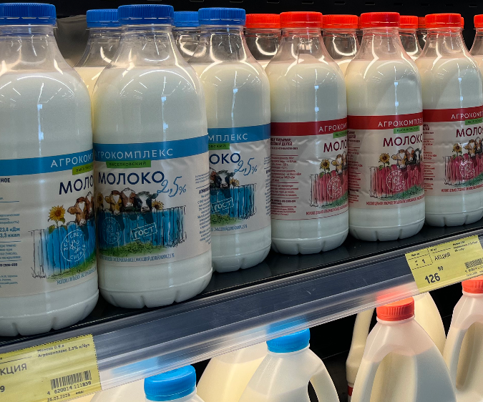

«Честный ЗНАК» и роль ГОСТа

Для самостоятельной проверки легальности продукции эксперты советуют использовать официальное мобильное приложение государственной системы цифровой маркировки «Честный ЗНАК». С его помощью покупатель может:

- подтвердить подлинность товара;

- узнать данные о производителе и дате выпуска;

- проследить путь продукции от завода до прилавка.

Отдельное внимание в выпуске было уделено ГОСТу как знаковому стандарту качества. Требования ГОСТ разрабатываются профильными экспертами с учётом современных технологий, безопасности сырья и пользы для конечного потребителя. Соответствие этому стандарту означает, что продукт прошёл многоэтапную проверку и полностью отвечает общепринятым нормам.

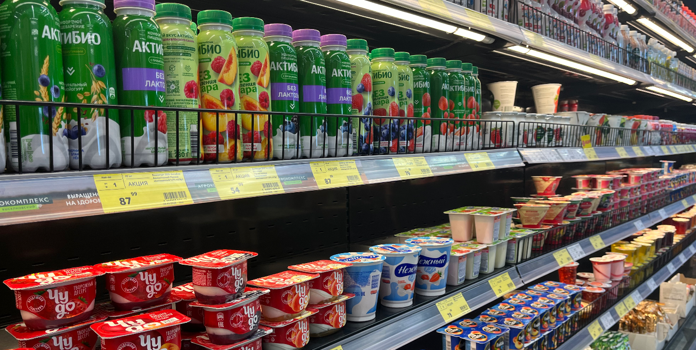
Выбор в пользу надёжности

В торговой сети «ПУД» качество продукции не просто декларируется, а системно контролируется на каждом этапе: от приёмки товара до его размещения на полках. Мы сотрудничаем только с проверенными поставщиками, обеспечиваем строгое соблюдение санитарных норм и делаем прозрачной информацию для каждого покупателя.

Выбирайте продукты внимательно, доверяйте официальным источникам и отдавайте предпочтение сертифицированным торговым площадкам. Ваше здоровье и безопасность остаются нашим главным приоритетом.

продукты, честный знак, торговая сеть, сеть магазинов "ПУД", ПУД, продукты у дома, сми, полезные советы, практика,

